День 1 (20.04.2019)
Ознакомление с нормативными документами микробиологической лаборатории
1. СанПиН от 18 мая 2010 г. N58.2.1.3.2630-10 «Санитарно-эпидемиологические требования к организациям, осуществляющим медицинскую деятельность».
2. СП 1.3.2322-08 «Безопасность работы с микроорганизмами III-IV группы патогенности и возбудителям паразитарных болезней» от 28 января 2008.
3. СанПиН 2.1.7.728-99 «Правила сбора, хранения и удаления отходов ЛПУ».

День 2 (22.04.2019)
Проходили вводный инструктаж и инструктаж на рабочем месте по технике безопасности, вводный противопожарный инструктаж.
Ознакомились с устройством лаборатории. «ЦЛТ АБВ» представляет собой лабораторию полного цикла, оснащенную современным высокотехнологичным оборудованием. Лаборатория «ЦЛТ АБВ» размещается на двух этажах здания, в специально оборудованных помещениях, полностью соответствующих требованиям правил по устройству, эксплуатации, требованиям санитарно-эпидемиологического режима и технике безопасности.
Микробиологическая лаборатория расположена на втором этаже.

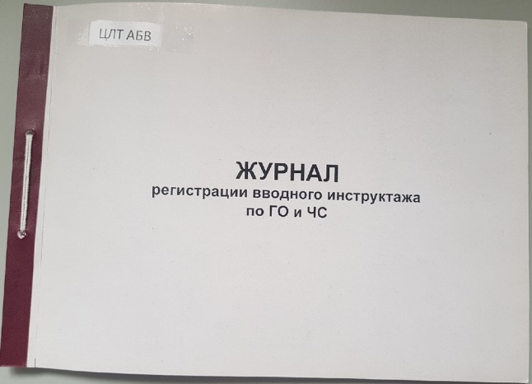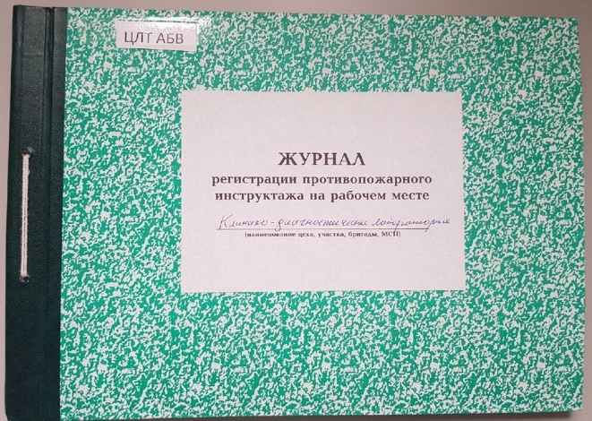

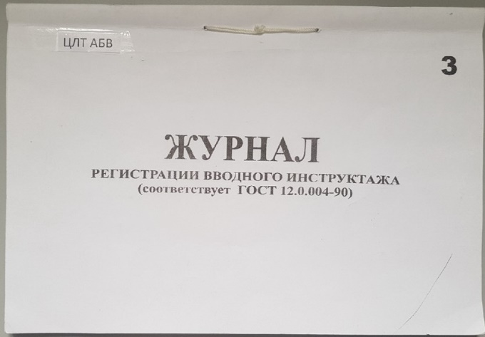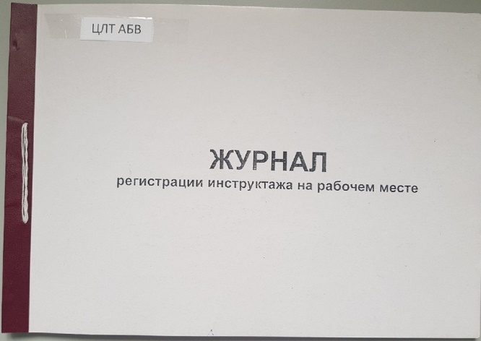

День 3 (23.04.2019)
Ознакомились с порядком приема, первичной сортировкой и регистрацией биоматериала:
Прием биоматериала
-курьер доставляет сумку с биоматериалом в «ЦЛТ АБВ» через входную дверь в помещение № 12 первого этажа (тамбур). Извещает о доставке биоматериала звонком, который находится на перегородке.
-сотрудник отдела разбора должен принять термоконтейнер с биоматериалом у курьера через окно для передачи биоматериала и начать разбор.
-содержимое термоконтейнера: хладоэлементы, термометр, в штатив установлены вакутейнеры с кровью и мочой, в пакете находятся контейнеры с калом и пробирки на энтеробиоз, в другом пакете находятся контейнеры с мочой, в контейнерах для транспортировки урогенитальных препаратов, маркированных кодом и наименованием контрагента, находятся предметные стекла, в контейнерах, маркированных кодом и наименованием контрагента, находятся эппендорфы с транспортной средой для молекулярно-биологических (ПЦР) исследований. В отдельных папках, маркированных кодом и наименованием контрагента, находятся направления на исследования, сопроводительная накладная, требование на расходные материалы (при необходимости).
-в сопроводительной накладной контрагент указывает количество отправляемых наименований емкостей с биоматериалом и количество бланков направлений (см. рисунок ниже). На сопроводительной накладной промаркирован трех- или четырехзначный код, уникальный для каждого контрагента, который соответствует первым цифрам штрих-кода, наклеенного на каждую емкость с биоматериалом и направление. Соотнесение биоматериала и принадлежности к отправившему его контрагенту основано на сопоставлении этого кода.
Образец правильно заполненной сопроводительной накладной Центра представлен на рисунке.
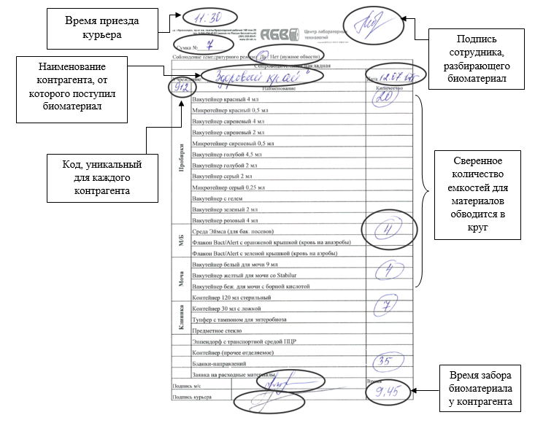

Сотрудник отдела разбора должен достать из термоконтейнера термометр и записать температуру в «Журнале контроля температурного режима термоконтейнеров», согласно номеру термоконтейнера.

Первичная сортировка биоматериала
Все емкости с биоматериалами, штативы с пробирками из термоконтейнера сотрудник отдела разбора должен поместить на стол для разбора биоматериала.
Открыть папку одного из контрагентов и достать из нее сопроводительную накладную, на которой поставить подпись для идентификации сотрудника, осуществившего прием и сортировку биоматериала, отметить время приезда курьера, как это показано на рисунке.
Пересчитать бланки направлений, просмотреть правильность их оформления (отмечены исследования, присутствуют штрих-кода и т.д.) и сверить с количеством, обозначенным в сопроводительной накладной, при совпадении обвести число вокруг; при несовпадении зачеркнуть и поставить фактически полученное число.
Пересчитать количество пробирок, транспортных сред Эймса, зондов, контейнеров с калом/мочой, транспортных сред ПЦР, предметных стекол, отправленных данным контрагентом. Сверить с количеством, обозначенным в сопроводительной накладной.
Рассортировать полученный биоматериал по отделам. При сортировке емкостей по лоткам отделов можно ориентироваться на исследования, отмеченные в направлениях.

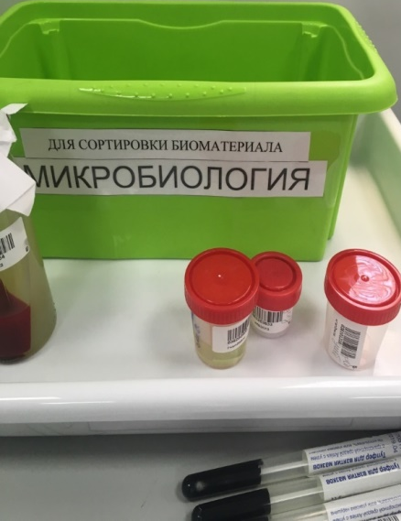

День 4 (24.04.2019)
Регистрация биоматериала.
Регистрация бланков направлений в «ЦЛТ АБВ» проходит в помещении №13 первого этажа для регистрации.
Все назначения из направлений заносятся в автоматизированную лабораторную систему (ЛИС) qMS. Использование ЛИС минимизирует количество ошибок преаналитического этапа и нивелирует «человеческий фактор».
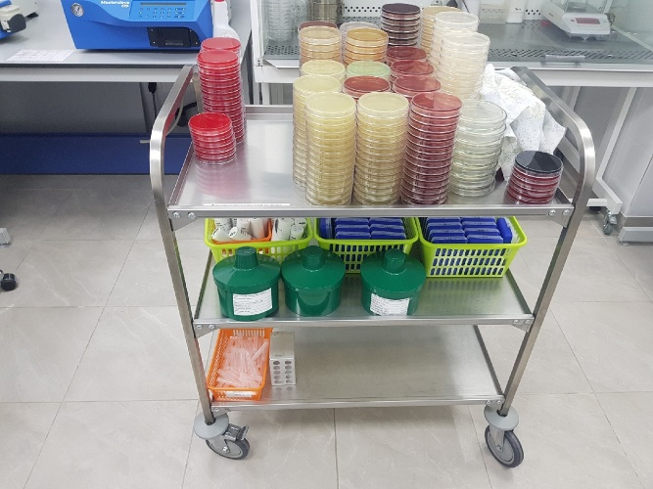
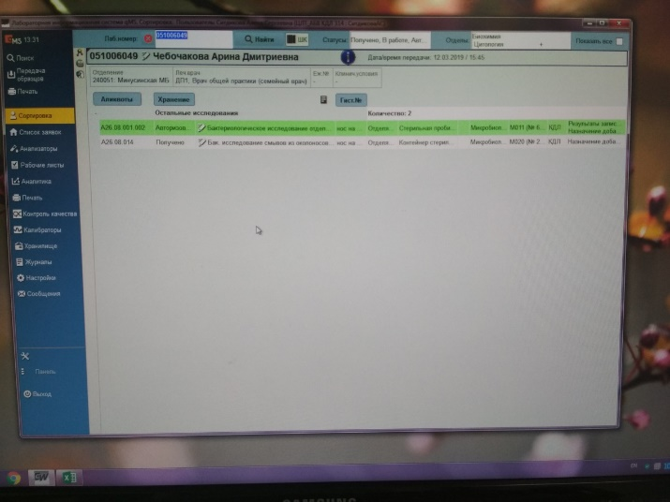
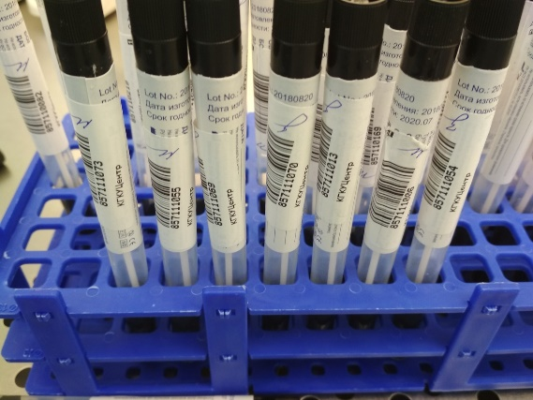
Подготовка материала к микробиологическим исследованиям
День 5 (25.04.2019)
Регистрация биоматериала.
Регистрация бланков направлений в «ЦЛТ АБВ» проходит в помещении №13 первого этажа для регистрации.
Все назначения из направлений заносятся в автоматизированную лабораторную систему (ЛИС) qMS. Использование ЛИС минимизирует количество ошибок преаналитического этапа и нивелирует «человеческий фактор».

Проведение мероприятий по стерилизации и дезинфекции:
Сбор, временное хранение, обеззараживание, обезвреживание, транспортирование отходов в «ЦЛТ АБВ» проводится в соответствии с СанПиН 2.1.7.2790-10 "Санитарно-эпидемиологические требования к обращению с медицинскими отходами".
Организованная система сбора, временного хранения и удаления отходов состоит из следующих этапов:
- сбор, дезинфекция и хранение на отделах;
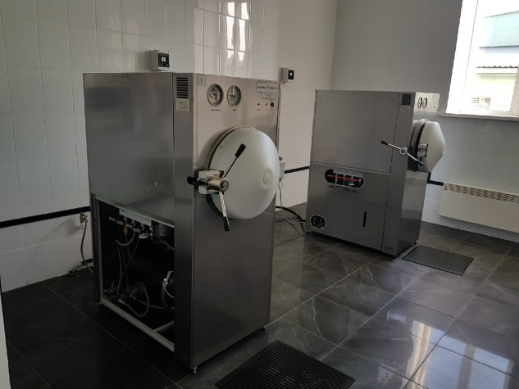
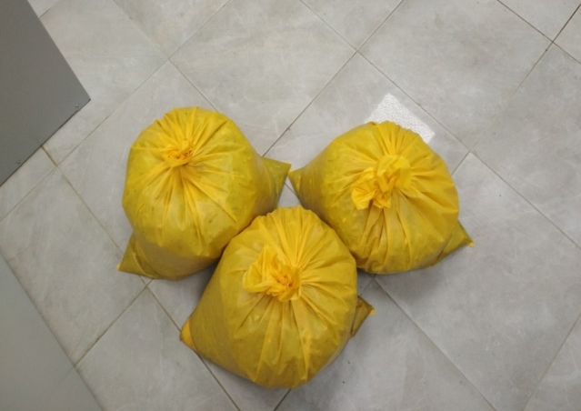

Норматив заполнения пакетов: не более ¾ объема, максимальная вместимость до 10 кг.
- транспортировка в помещение №37 первого этажа для утилизации;
- обеззараживание, сбор и загрузка в специальные контейнеры за пределы здания.
Обеззараживание биологического материала проводится в установке для обеззараживания и утилизации медицинских отходов «Стеримед», а также в установке микроволновой для обеззараживания медицинских отходов.

День 6 (26.04.2019)

Регистрация биоматериала.
Все назначения из направлений заносятся в автоматизированную лабораторную систему (ЛИС) qMS.

Приготовление среды Эндо.
Приготовление питательной среды Эндо, предназначенная для выделения энтеробактерий. Для этого в средоварку MasterClave®09 залила воды (1 литр), и насыпала взвешенное количество агара (37 г), закрыла и задала параметры. Для каждой среды задала свои параметры (температура стерилизации - 100 град., время стерилизации – 3 минуты, температура розлива – 45 град..)

Определение чувствительности бактерий к антибиотикам.

Основной целью определения чувствительности микроорганизмов к антимикробным агентам (препаратам) является прогнозирование их эффективности при лечении инфекций у конкретных пациентов. Определение чувствительности также проводят при наблюдении за распространением резистентности среди микроорганизмов и в процессе изучения новых препаратов.

Диско-диффузионный метод оценки чувствительности бактерий к АМП.

Диско-диффузионный метод, будучи одним из старейших, остается наиболее распространенным методом оценки антибиотикочувствительности в практических бактериологических лабораториях. Этот метод подходит для исследования большинства бактериальных патогенов, в том числе и для наиболее распространенных бактерий со сложными питательными потребностями. Метод является универсальным для широкого круга антимикробных препаратов и не требует обязательного использования специального оборудования.
Для получения достоверных результатов, необходимо четко следовать описанной методике без каких-либо отступлений.
Приготовление и хранение питательных сред.
Для оценки чувствительности бактерий с обычными питательными потребностями используют агар Мюллера-Хинтон (MХА) без дополнительных добавок. Питательные среды, рекомендуемые для оценки антибиотикочувствительности отдельных групп бактерий, приведены в Таблице 1.1

Таблица. Приготовление среды для опрделения чувствительности бактерий к антибиотикам.
Микроорганизм | Среда
Enterobacteriaceae | МХА
Pseudomonas spp. | МХА
Staphylococcus spp. | МХА
Enterococcus spp. | МХА
Acinetobacter spp. | МХА

Необходимые реагенты
- Готовая сухая питательная среда МХА.

Приготовление чашек Петри с МХА
Для этого в средоварку MasterClave®09 залила воды (1л), и насыпала взвешенное количество агара (38г), закрыла и задала параметры (температура стерилизации – 121 град., время стерилизации - 15 минут, температура розлива - 45 град.)

- Немедленно разлить в чашки Петри, таким образом, чтобы толщина агара составляла 4±0,5 мм
- Нельзя передвигать чашки Петри до полного застывания среды.
- Поверхность агара перед использованием должна быть сухой. На поверхности агара или на внутренней стороне крышки не должно быть видимых капель влаги. При необходимости чашки следует подсушить при 20-25°C в течение 16-20 ч или при 35°C с открытыми крышками в течение 15 мин. Нельзя пересушивать агар.

Хранение чашек Петри с МХА
- Чашки с агаром, приготовленные в лаборатории, должны храниться при 4-8°C.
- Процедура подсушивания, условия и длительность хранения чашек с агаром, приготовленным в лаборатории, должны быть определены программой внутрилабораторного контроля качества.

Приготовление инокулята
- Для приготовления инокулята используется метод прямого суспендирования колоний в стерильном изотоническом растворе до плотности 0,5 по стандарту мутности МакФарланда (Таблица 1.2), что приблизительно соответствует нагрузке 1-2 х 108 КОЕ/мл (для Escherichia coli). Данный метод может быть использован для приготовления суспензий всех бактерий, включая микроорганизмы со сложными питательными потребностями.
- Для этого стерильной бактериологической петлей или ватным тампоном необходимо собрать несколько (если возможно) морфологически схожих колоний чистой 18-24-часовой культуры бактерий, выросшей на плотной неселективной питательной среде, чтобы избежать отбора атипичных вариантов, и суспендировать полученный материал в стерильном изотоническом растворе.
- Необходимо довести плотность бактериальной суспензии строго до плотности 0,5 по стандарту мутности МакФарланда путем добавления изотонического раствора или бактериальной массы. Использование суспензии более высокой или низкой плотности может приводить к формированию зоны подавления роста меньшего или большего диаметра, соответственно.

Инокуляция чашек с МХА
- Перед инокуляцией чашек необходимо убедиться, что чашки с агаром имеют комнатную температуру.
- Бактериальную суспензию следует нанести на агар не позже, чем через 15 минут, и всегда – не позже чем через 60 минут после приготовления.
- Погрузить стерильный ватный тампон в приготовленную суспензию.
- При исследовании Грамотрицательных бактерий необходимо удалить избыток суспензии, отжимая тампон о внутренние стенки пробирки, чтобы избежать нанесения избыточного количества инокулюма.
- При исследовании Грамположительных бактерий отжимать тампон о внутренние стенки пробирки не следует
- Если нужно инокулировать несколько чашек с агаром одной и той же суспензией, следует повторить шаги, описанные в предыдущем пункте для каждой чашки.
- Нанесение инокулюма может быть выполнено тампоном штриховыми движениями в трех направлениях или при помощи автоматического инокулятора. Инокулюм следует наносить равномерно штриховыми движениями на всю поверхность агара таким образом, чтобы штрихи плотно прилегали друг к другу.
- При нанесении инокулюма Грамположительных бактерий необходимо особенно тщательно следить за тем, чтобы между штрихами не оставалось свободного пространства.
- Диски на поверхность агара необходимо нанести не позднее, чем через 15 минут после инокуляции агара. Длительное нахождение инокулированных чашек при комнатной температуре может привести к началу роста бактериальной культуры и ложному уменьшению зоны подавления роста.

Нанесение дисков с антибиотиками
- Требуемые концентрации антибиотиков в дисках представлены в таблице по контролю качества и таблицах с пограничными значениями диаметров зон подавления роста.
- Не следует открывать контейнеры или картриджи с дисками до достижения ими комнатной температуры. Это позволит предотвратить образования конденсата на дисках, что может привести к снижению активности некоторых антибиотиков.
- Диски с антибиотиками должны быть нанесены не позднее, чем через 15 минут1 после инокуляции чашек с агаром. Контакт диска с поверхностью агара должен быть плотным и полным. Нельзя перемещать диски после их нанесения, так как диффузия антибиотика в агар начинается очень быстро.
- Диски с антибиотиками наносятся на поверхность инокулированного исследуемой культурой и подсушенного агара. Контакт диска с агаром должен быть плотным. После нанесения на поверхность агара диски нельзя передвигать, так как диффузия антибиотика в среду начинается очень быстро.
- Количество дисков на одной чашке Петри должно быть ограниченным, для предотвращения перекрывания зон подавления роста, а также взаимодействия между антибиотиками. Максимальное количество дисков на одной чашке Петри зависит от вида микроорганизма и исследуемых антибиотиков. Обычно на одну чашку диаметром 90 мм следует помещать не более 6 дисков, а на чашку диаметром 150 мм – не более 12 дисков.

Инкубация
- Перед началом инкубации необходимо перевернуть чашки вверх дном и убедиться, что диски не падают с поверхности агара. Чашки Петри должны быть помещены в термостат не позднее, чем через 15 минут после нанесения дисков.
- Расположение чашек Петри в термостате (в частности, количество чашек в одной стопке) может привести к их неравномерному нагреву.
- Условия инкубации для различных групп бактерий представлены в табл. Нельзя допускать увеличения периода инкубации сверх установленных пределов, так как это может привести к появлению роста внутри зоны и оценке изолята как ложно резистентного.

Условия инкубации при определении чувствительности бактерий к антибиотикам диско-диффузионным методом

Микроорганизмы | Условия инкубации
Enterobacteriaceae | 35±1°С, обычная атмосфера, 16-20 ч
Pseudomonas spp. | 35±1°С, обычная атмосфера, 16-20 ч
Stenotrophomonas maltophilia | 35±1°С, обычная атмосфера, 16-20 ч
Acinetobacter spp. | 35±1°С, обычная атмосфера, 16-20 ч
Staphylococcus spp. | 35±1°С, обычная атмосфера, 16-20 ч
Enterococcus spp. | 35±1°С, обычная атмосфера, 16-20 ч

Учет результатов определения чувствительности бактерий к антибиотикам диско-диффузионным методом:

Чем больше диаметр зоны задержки роста вокруг диска с антибиотиком, тем выше чувствительность возбудителя к этому препарату. Значит, назначение данного антибиотика будет эффективно в лечении заболевания.
Действие антибиотиков оценивают по зоне задержки роста вокруг диска. Диаметр зон задержки роста микробов вокруг дисков определяют с помощью линейки на черном фоне, включая диаметр самого диска.

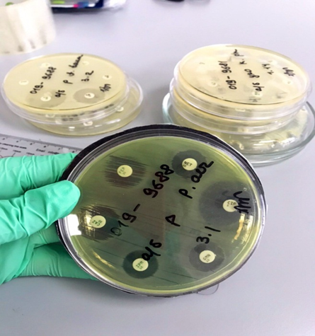
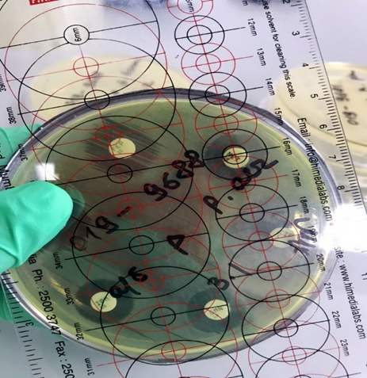

После, результаты исследования записываются в рабочий журнал и вносят в систему ЛИС, где отражается чувствительность(S) или устойчивость(R) к антибиотикам. В конце работы, провели дезинфекцию и стерилизацию использованной лабораторной посуды, инструментария, средств защиты.

День 7 (27.04.2019)
Работа с дневником.
Изучение СанПиН от 18 мая 2010 г. N58.2.1.3.2630-10 «Санитарно-эпидемиологические требования к организациям, осуществляющим медицинскую деятельность»

День 8 (29.04.2019)
Подготовка микробиологических образцов для выполнения измерения в масс-спектрометрии по методу MALDI-TOF c использованием системы VITEK MS
Масс-спектрометр VITEK® MS
Система идентификации микроорганизмов методом масс-спектрометрии. Автоматическая система идентификации микроорганизмов методом масс-спектрометрии, которая использует технологию времяпролетной матрично-активированной лазерной десорбции/ионизации (MALDI-TOF) и обширную базу данных клинически значимых видов для получения результатов в течение нескольких минут. Надежная и точная идентификация с использованием расширенного классификатора спектров. Полная интеграция результатов идентификации микроорганизмов и определения их чувствительности к антимикробным препаратам для оптимизации рабочего процесса. Полная прослеживаемость и гибкость.
VITEK® MS – инновационная автоматическая система идентификации микроорганизмов, которая использует технологию MALDI-TOF (времяпролетная матрично-активированная лазерная десорбция/ионизация). За считанные минуты этот метод масс-спектрометрии проводит идентификацию до вида, рода и семейства.
Механизм работы MALDI-TOF:
Точный лазерный импульс ионизирует образец.
Электрический заряд высвобождает и ускоряет «облако» белков.
После прохождения через кольцевой электрод регистрируют время пролета белков по формуле.
Белки определяют с помощью датчика для создания спектра, который представляет собой белковый макет каждого образца.
Для выполнения измерения в масс-спектрометрии VITEK MS, использующим методом MALDI-TOF, необходимо подготовить свежую культуру калибровочного штамма Escherichia coli и свежий образец. Рекомендуется использовать колонии значительно меньшего или большего размера.
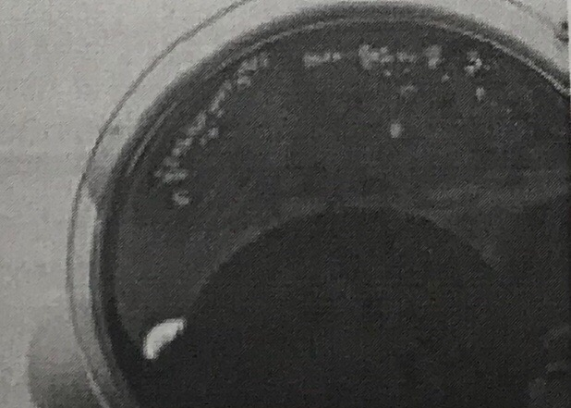
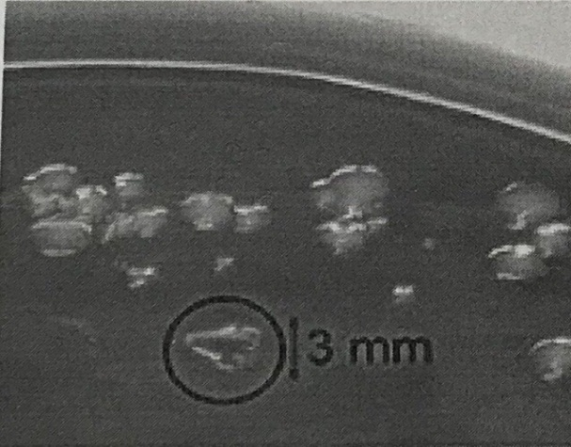
Подходящий размер колонии Культура после 18-24 ч инкубации

Подготовка слайда VITEK MS-DS
При работе со слайдами VITEK MS-DS необходимо использовать перчатки без пудры. Не разрешается прикасаться к точкам на слайде, слайд следует брать за его конец. Не разрешается надписывать или иным способом помечать слайд.
Перед добавлением образцов на слайд VITEK MS-DS его необходимо разместить на ровной поверхности. Слайд VITEK MS-DS, предназначенный для системы VITEK MS-DS с возможностью размещения 48 образцов. Слайд VITEK MS-DS разрешается использовать только один раз. Места размещения образцов разделены на три части. Каждая часть называется группой сбора данных. Три небольших точки в центре каждой группы сбора даных нельзя использовать для идентификации микроорганизмов. Эти три точки (хА1, хВ1, хС1) предназначены для выполнения калибровки.
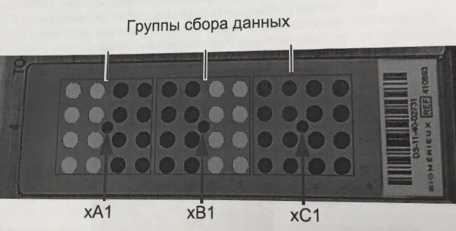

День 9 (30.04.2019)
Подготовка дрожжевых грибов для выполнения измерения в масс-спектрометрии по методу MALDI-TOF c использованием системы VITEK MS
Обработка рук, прием, маркировка и регистрация биологического материала. При работе со слайдами VITEK MS-DS необходимо использовать перчатки без пудры. Подготовка дрожжевых грибов отличается от стандартной процедуры тем, что перед добавлением матрикса VITEK MS-CHCA на образец сначала наносится препарат VITEK MS-FA.
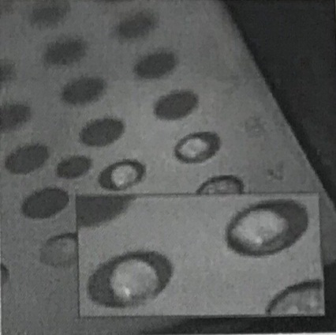

Начала с размещения образца в соответствующем месте слайда VITEK MS-DS согласно процедуре. Намазала колонию тонким слоем. Добавила 0,5 мкл препарата VITEK MS-FA. Разместила второй образец и, используя новый наконечник пипетки, добавила к нему 0,5 мкл VITEK MS-FA.
Матрикс VITEK MS-CHCA содержит органические растворители в высокой концентрации; рекомендуется закрыть пробирку после отбора требуемого количества, чтобы предотвратить испарение. Далее дала точке высохнуть, затем добавила 1,0 мкл матрикса VITEK MS-CHCA, используя ту же процедуру. В конце работы, провела дезинфекцию и стерилизацию использованной лабораторной посуды, инструментария, средств защиты.

Подготовка бактерий для выполнения измерения в масс-спектрометрии по методу MALDI-TOF c использованием системы VITEK MS
Обработка рук, прием, маркировка и регистрация биологического материала. При работе со слайдами VITEK MS-DS необходимо использовать перчатки без пудры.
Выполнила отбор части подходящей колонии с помощью петли на 1 мкл. Убедилась в том, что вместе с колонией не был взят агар, так как это отрицательно повлияет на спектр. Некоторые микроорганизмы, например, стрептококки, растут в очень небольших колониях, в таких случаях выплните отбор нескольких колоний и разместите их в одной точки.
Разместила образец в центре точки.

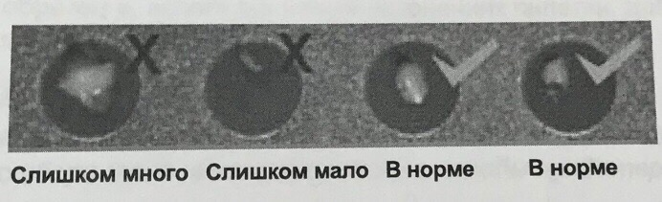

Намазала образец тонким слоем на точке, после чего утилизировала в дез.средство использованную петлю. Открыла микропробирку, содержащую матрикс VITEK MS-CHCA. Добавила ровно 1,0 мкл матрикса в центр точки. Утилизировала наконечник пипетки. После этого оставила суспензию из микроорганизмов и матрикса для полного высыхания. Через пять минут проверила кристаллизацию на точках. Измерение будет успешно выполнено только в том случае, если видны кристаллы матрикса в виде желтоватой плёнки. В идеальном случае большая часть поверхности точки должна быть покрыта кристаллами.
В конце работы, провела дезинфекцию и стерилизацию использованной лабораторной посуды, инструментария, средств защиты.

День 10-13 (01.05.19 – 04.05.19)

Работа с дневником.
Ознакомление с нормативными документами микробиологической лаборатории
1. СанПиН от 18 мая 2010 г. N58.2.1.3.2630-10 «Санитарно-эпидемиологические требования к организациям, осуществляющим медицинскую деятельность».
2. СП 1.3.2322-08 «Безопасность работы с микроорганизмами III-IV группы патогенности и возбудителям паразитарных болезней» от 28 января 2008.
3. СанПиН 2.1.7.728-99 «Правила сбора, хранения и удаления отходов ЛПУ».

День 14 (06.05.2019)

Подготовка и посев кала для исследования на дисбактериоз кишечника.
Кал в микробиологическую лабораторию поступает в стерильных контейнерах. Для посева на среды КА (кровяной агар), ЖСА (желточно-солевой агар), Сабуро с тиоритом, энтерококкагар, ЭНДО и лактоагар делаем разведение, добавляем физ. раствор 3 мл и кал. Засеваем дополнительно разведение на ЖСА - клостридии и бифидо. Сеем на чашку со средой стерильным тампоном и разносим культуру одноразовой петлей. Утилизируем петлю в дез. раствор, тампон в отходы класса «Б».

День 15 (07.05.2019)
Учет результатов антибиотикограммы
Обработка рук, прием, маркировка и регистрация биологического материала. Антибиотикограмма — это определение чувствительности возбудителя инфекционно-воспалительного заболевания к антимикробным препаратам. Ход определения:
На питательную среду Мюллер-Хинтон нанесла бумажные диски, пропитанные антибиотиками. Суть метода заключается в том, что чувствительные к антибиотику микроорганизмы образуют зону задержки роста, а устойчивые возбудители растут газоном.
Чем больше диаметр зоны задержки роста вокруг диска с антибиотиком, тем выше чувствительность возбудителя к этому препарату. Значит, назначение данного антибиотика будет эффективно в лечении заболевания.
Действие антибиотиков оценивают по зоне задержки роста вокруг диска. Диаметр зон задержки роста микробов вокруг дисков определяют с помощью линейки на черном фоне, включая диаметр самого диска.

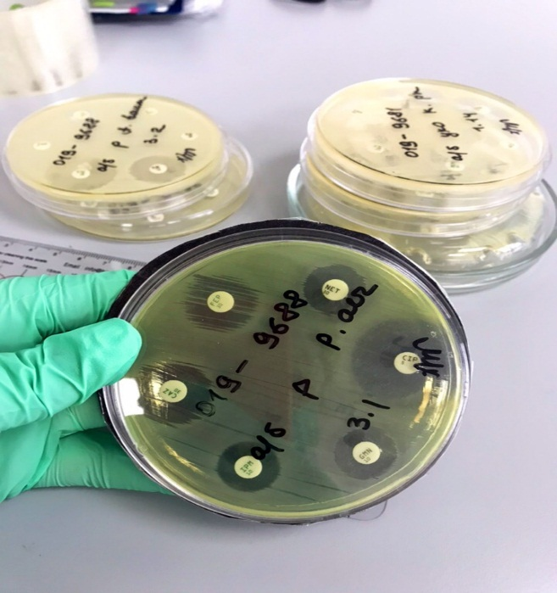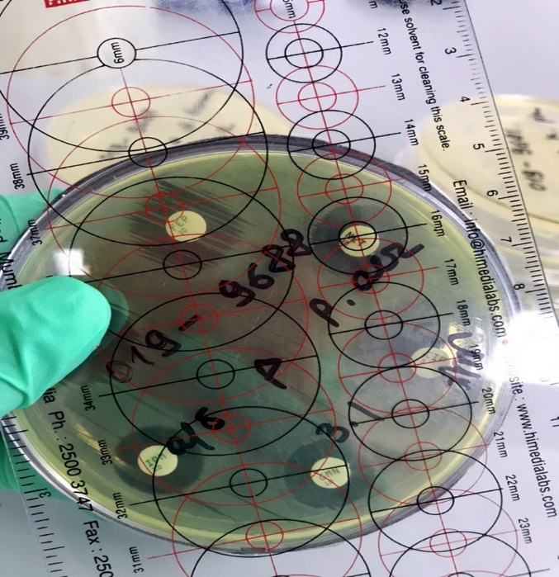
После, результаты исследования записываются в рабочий журнал и вносят в систему ЛИС, где отражается чувствительность(S) или устойчивость(R) к антибиотикам. В конце работы, провели дезинфекцию и стерилизацию использованной лабораторной посуды, инструментария, средств защиты.

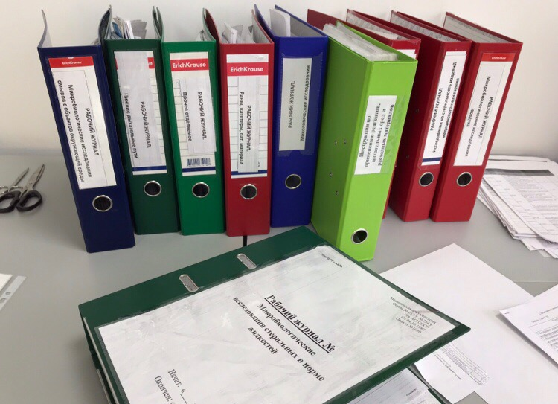
День 16-19 (08.05.19 – 11.05.19)

Работа с дневником.
Ознакомление с нормативными документами микробиологической лаборатории
1. СанПиН от 18 мая 2010 г. N58.2.1.3.2630-10 «Санитарно-эпидемиологические требования к организациям, осуществляющим медицинскую деятельность».
2. СП 1.3.2322-08 «Безопасность работы с микроорганизмами III-IV группы патогенности и возбудителям паразитарных болезней» от 28 января 2008.
3. СанПиН 2.1.7.728-99 «Правила сбора, хранения и удаления отходов ЛПУ».

День 20 (13.05.2019)

Подготовка плесневых грибов для выполнения измерения в масс-спектрометрии по методу MALDI-TOF c использованием системы VITEK MS
Обработка рук, прием, маркировка и регистрация биологического материала. При работе со слайдами VITEK MS-DS необходимо использовать перчатки без пудры. Подготовка плесневых грибов:
Намочила стерильный ватный тампон, используя суспензионную среду или стерильную деонизированную воду.
Прижала тампон к стенке пробирки, чтобы удалить излишки жидкости.
Собрала этим тампоном образец плесневого грибка в форме круга диаметром около 1-2 см с чашки с агаром, по возможности захватывая споры (конидии) и гифы.
Растворила собранный материал в 2 мл пробирках с закругленным дном, содержащих 900 мкл 70 % этанола.
Переместила пробирки с закругленным дном на перемешивающем устройстве вортексного типа.
Отцентрифугировала пробирки с закругленным дном в течении по крайней мере 2 минут при ускорении от 10 000 до 14000 q.
С помощью пипетки убрала надосадочную жидкость. Нужно быть осторожным, чтобы не встряхнуть осадок.
Добавила 40 мкл 70 % муравьиной кислоты и размешала на перемешивающем устройстве вортексного типа до полного ресуспендирования.
Добавила 40 мкл ацетонитрила и размешала на перемешивающем устройстве вортексного типа.
Отцентрифугировалат в течении 2 минут со скоростью от 10 000 до 14 000 q.
Немедленно перенесла 1 мкл надосадочной жидкости на слайд.
Дала точке полностью высохнуть, затем добавила матрикс VITEK MS-CHCA.
Запустила масс-спектрометр VITEK MS и провела идентификацию образца.
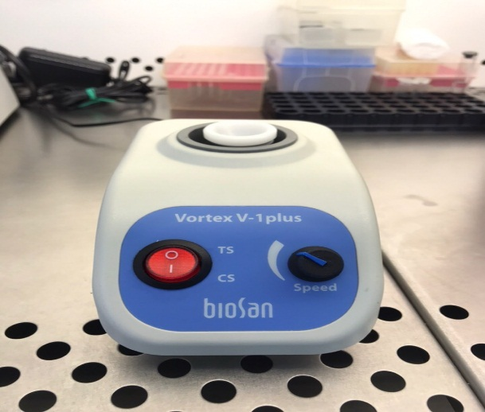
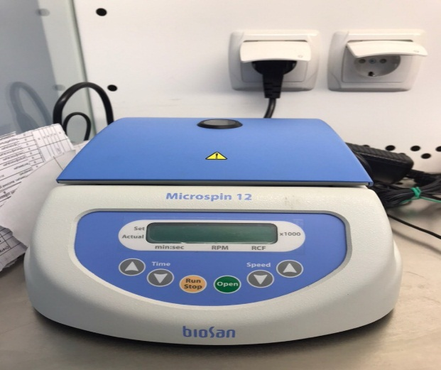
Вортекс Центрифуга Microspin 12

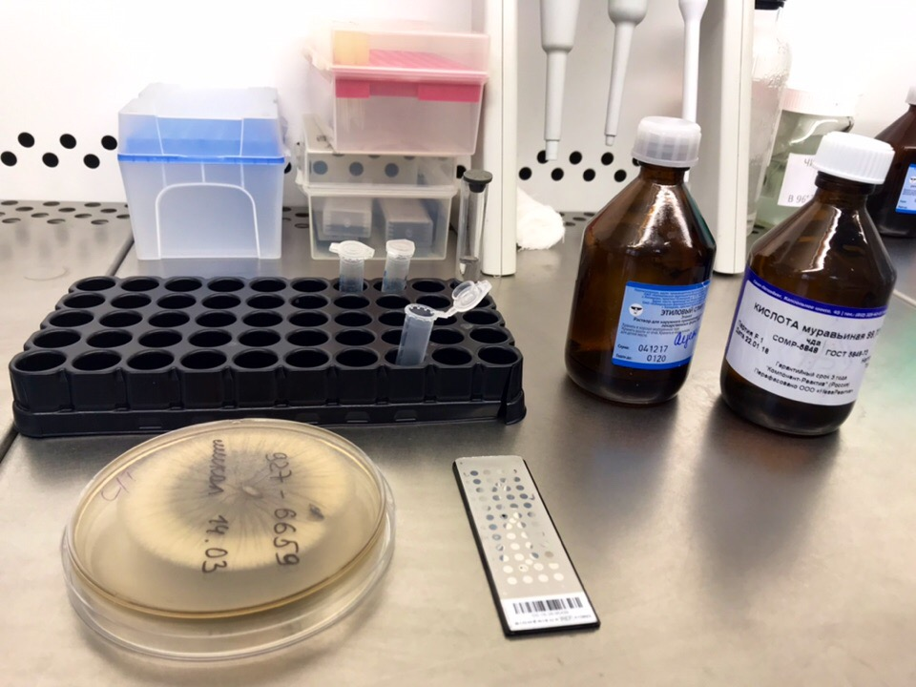
В конце работы, провела дезинфекцию и стерилизацию использованной лабораторной посуды, инструментария, средств защиты.

День 21 (14.05.2019)
Регистрация биоматериала.
Регистрация бланков направлений в «ЦЛТ АБВ» проходит в помещении №13 первого этажа для регистрации.
Все назначения из направлений заносятся в автоматизированную лабораторную систему (ЛИС) qMS.
Приготовление среды Эндо.
Приготовление питательной среды Эндо, предназначенная для выделения энтеробактерий. Для этого в средоварку MasterClave®09 залила воды (1 литр), и насыпала взвешенное количество агара (37 г), закрыла и задала параметры. Для каждой среды задала свои параметры (температура стерилизации - 100 град., время стерилизации – 3 минуты, температура розлива – 45 град..)
Выполнила посевы на дизентерию, дифтерию и стафилококки.
Для посевов на дизентерию использовала чашки с питательной средой - ВСА (висмут-сульфит агар) и SS (сальмонеллезно-шигиллезный агар), для дифтерии – КБА, для стафилококка – ЖСА.
Работа на анализаторе PREVI Isola с новым, оригинальным методом микробиологического посева на чашки Петри разработана для того, чтобы:
- увеличить производительность лаборатории;
- оптимизировать рабочий процесс;
- освободить квалифицированных сотрудников от таких трудоемких и утомительных операций как подготовка образцов и рассев на чашки, чтобы они могли выполнять более важные задачи, где требуется их квалификация и опыт, и где их нельзя заменить машинами;
- стандартизовать метод микробиологического посева, чтобы добиться максимальной изоляции колоний и снизить количество пересевов.
Для растирания образца по агару используется инновационный, широкий, одноразовый пластиковый аппликатор, что обеспечивает хороший контакт с агаром, максимально эффективное использование поверхности агара и позволяет добиться прекрасной изоляции колоний и воспроизводимости.
Производительность: до 180 чашек в час. Рассев образца на 1–10 различных сред.
Единовременная загрузка до 114 образцов.
Единовременная загрузка до 150 чашек с агаром пяти разных типов (в пяти кассетах для загрузки).
Выгрузка чашек в три кассеты для выгрузки: сортировка в зависимости от требуемых условий культивирования.
Возможность работы как с коммерчески доступными готовыми средами в чашках, так и со средами, приготовленными и разлитыми в лаборатории.
Возможность работы с двухсекционными чашками.
Использование одноразовых расходных материалов (наконечников для внесения образца в чашку и аппликаторов для распределения образца по агару) исключает возможность перекрестной контаминации.
Автоматическая маркировка чашек.
Управление прибором через цветной сенсорный экран.
Универсальные штативы для загрузки образцов, совместимые со стандартными лабораторными пробирками и контейнерами.
Одновременная обработка образцов и пробирок/контейнеров разного типа.
Высокоэффективный воздушный HEPA-фильтр для предотвращения контаминации лаборатории.

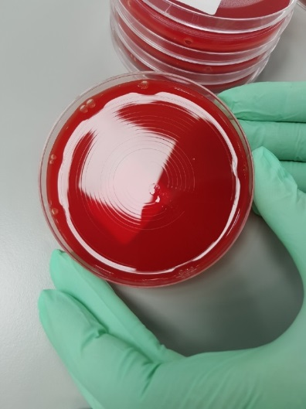
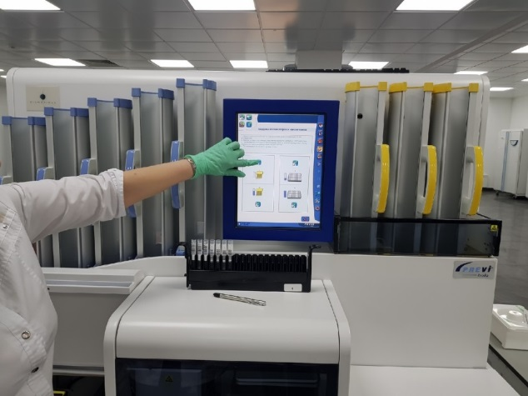
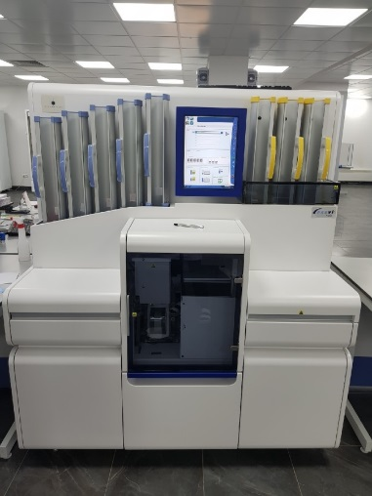

День 22 (15.05.2019)
Регистрация биоматериала.
Регистрация бланков направлений в «ЦЛТ АБВ» проходит в помещении №13 первого этажа для регистрации.
Все назначения из направлений заносятся в автоматизированную лабораторную систему (ЛИС) qMS. Использование ЛИС минимизирует количество ошибок преаналитического этапа и нивелирует «человеческий фактор».
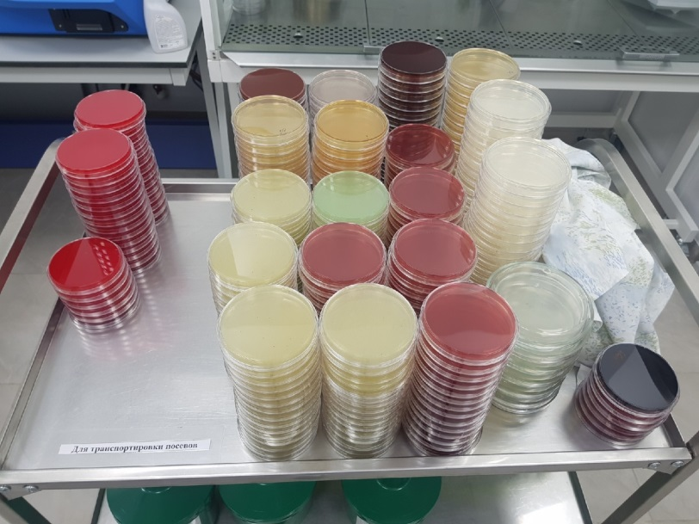
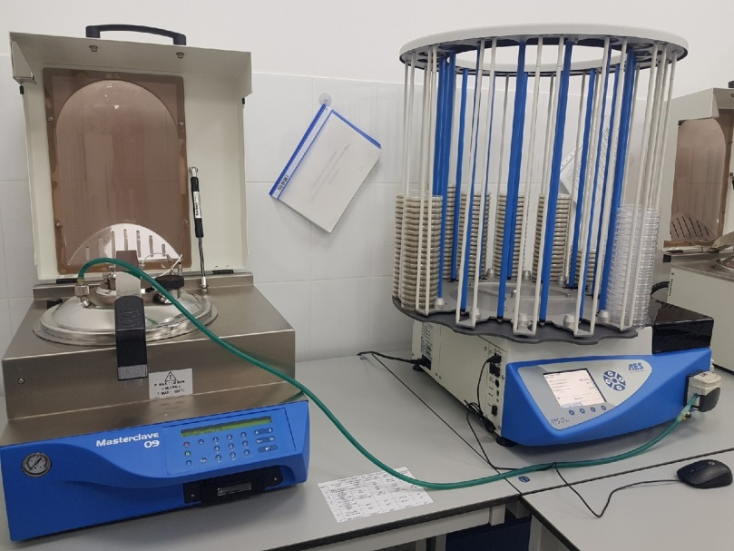
Приготовление сред.
Выполнила посевы на дизентерию, дифтерию и стафилококки.
Для посевов на дизентерию нужны чашки с питательной средой - ВСА и SS, для дифтерии – КБА, для стафилококка – ЖСА.

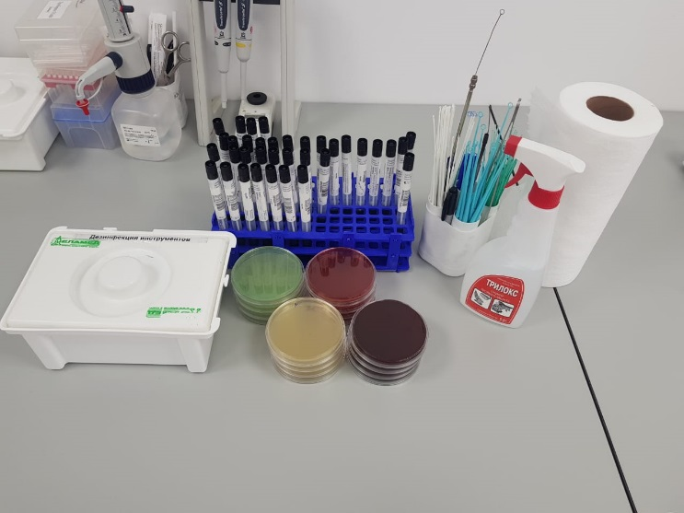

День 23 (16.05.2019)
Регистрация биоматериала.
Регистрация бланков направлений в «ЦЛТ АБВ» проходит в помещении №13 первого этажа для регистрации.
Все назначения из направлений заносятся в автоматизированную лабораторную систему (ЛИС) qMS. Использование ЛИС минимизирует количество ошибок преаналитического этапа и нивелирует «человеческий фактор».
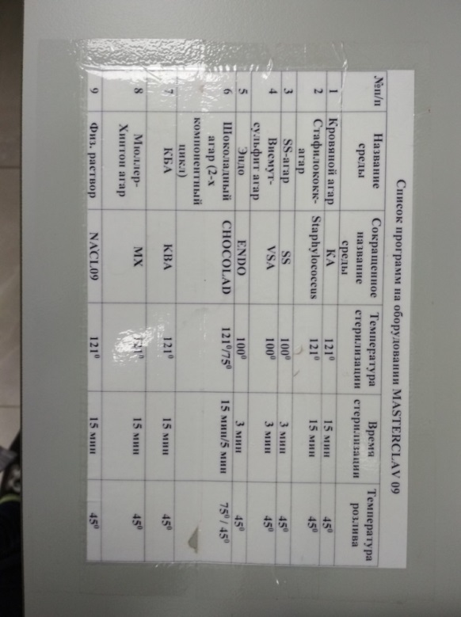
Готовила среду Сабуро. Сабуро представляет питательную среду для выращивания грибов различной природы (дрожжевых, плесневых). В практике выращивания ацидофильных бактерий, дрожжей и патогенных грибов среда Сабуро считается наиболее питательной средой, которая позволяет использовать их в лабораторных анализах и исследованиях.
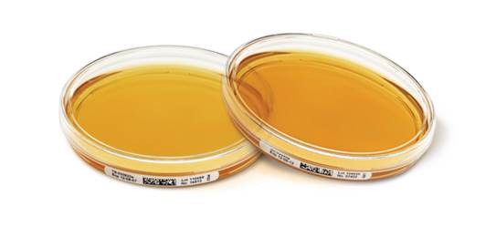
Для этого в средоварку MasterClave®09 залила воды (1л), и насыпала взвешенное количество агара (76г), закрыла и задала параметры.

MasterClave®09
- Производительность от 1 до 9 литров.
- Компактный прибор, идеально подходящий для приготовления сред с малым сроком годности. Постоянный контроль внутренней температуры и наличие большой запатентованной стальной мешалки на магнитном креплении позволяют производить среды самого высокого качества. В приборе имеется встроенный механизм блокировки крышки при достижении температуры в камере 80 °C. Широкий выбор параметров – до 40 программ: простой цикл, двухфазный цикл, цикл с заданными параметрами. Действует программа сохранения параметров выполняемого цикла.
Приборы для автоматического розлива питательных сред серии Biomerieux APS
- Приборы для автоматического розлива питательных сред серии APS производят розлив готовых питательных сред при помощи дозирующего насоса в Чашки Петри. Для перемещения чашек в процессе работы используется карусельный механизм. Прибор автоматически открывает пустые чашки и закрывает заполненные чашки сразу после розлива под УФ лучами для устранения риска контаминации, маркируя их при помощи принтера (дополнительная опция).
Новая запатентованная система наполнения чашек и дозирования среды в приборе APS One обеспечивает максимальную надежность и идеально ровный розлив среды. Встроенная система охлаждения сокращает время застывания агара и снижает образование конденсата.
В ручном или полуавтоматическом режиме, с помощью встроенного или внешнего перистальтического насоса, можно осуществлять розлив в посуду любой конфигурации объемом 1-1000 мл.

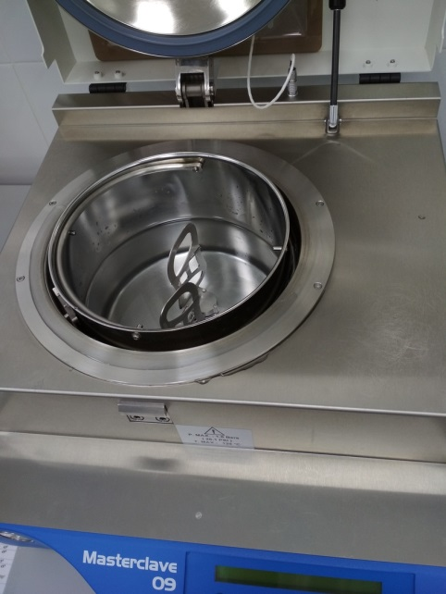
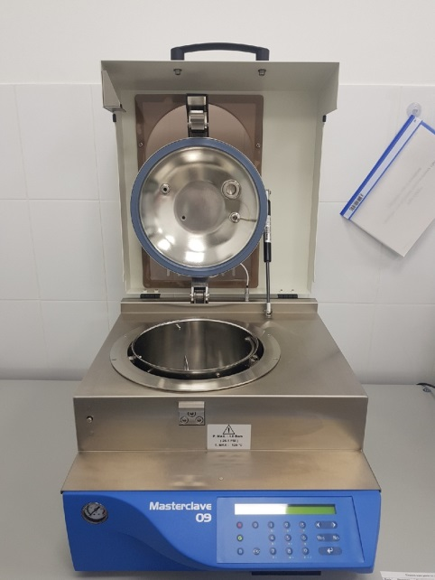

APS One - автоматизированный разливочный модуль, система для розлива питательных сред в чашки Петри.
- Стандартная вместимость: 540 чашек (10 литров агара)
Опционная вместимость: 800 чашек (14 литров агара)
- Компактность и простота в использовании. Модуль с повышенной вместимостью, колонны карусели легко загружаются по номинальной высоте. Экстремально компактный прибор при такой вместимости.
Уникальная конструкция струйного принтера экономит место на столе.
- Функционирование:
2 варианта карусели: на 540 чашек и 800 чашек.
Запатентованный шатл (устройство для перемещения чашек) обеспечивает высокую надежность и качество операций.
Встроенная система охлаждения чашек.
- Высокое качество готовых стерильных чашек
Система обеспечивает высокое качество и стерильность чашек. Минимизируется риск контаминации благодаря гладкому выполнению стенок системы, которые просто чистить.
Риск контаминации в процессе розлива сред уменьшается, так как чашка во время розлива остается открытой всего 4 секунды.
Розлив производится качественно. Поверхность среды гладкая, без эффекта волн.

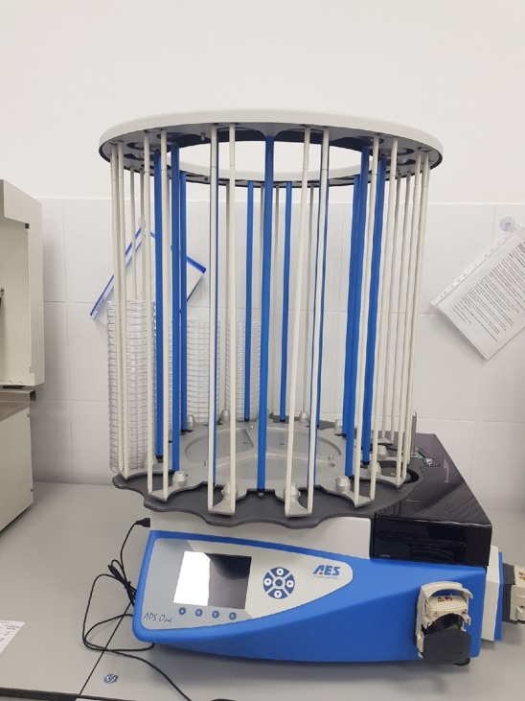
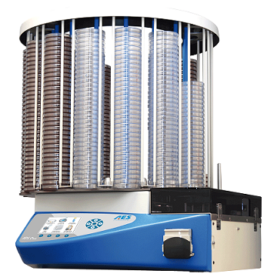

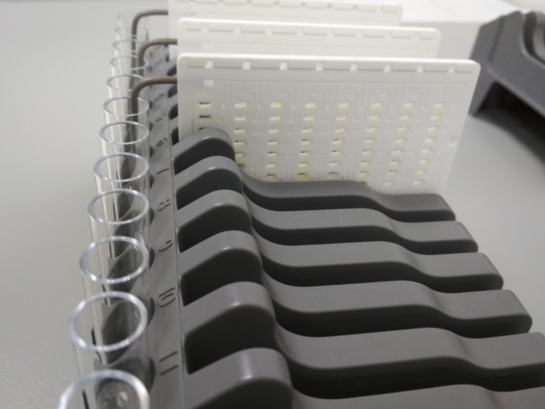
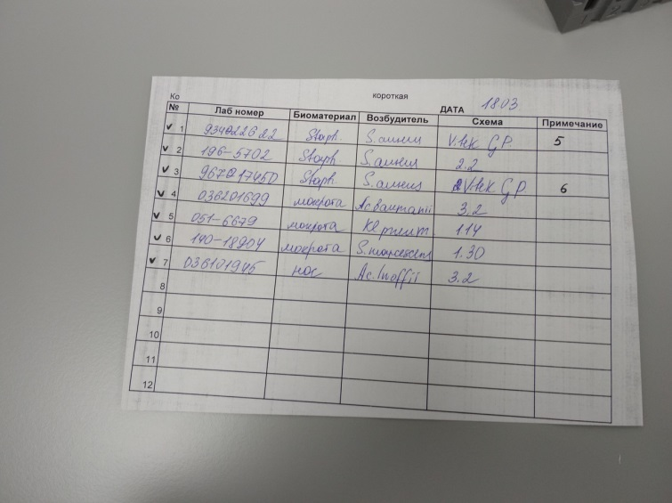
Постановка антибиотикограммы.

День 14 (17.05.2019)
Регистрация биоматериала.
Регистрация бланков направлений в «ЦЛТ АБВ» проходит в помещении №13 первого этажа для регистрации.
Все назначения из направлений заносятся в автоматизированную лабораторную систему (ЛИС) qMS.
Приготовила Агара Мюллера-Хинтона №2 Для этого в средоварку MasterClave®09 залила воды (1л), и насыпала взвешенное количество агара (38г), закрыла и задала параметры (температура стерилизации – 121 град., время стерилизации - 15 минут, температура розлива - 45 град.)

Агар Мюллера-Хинтона используется для тестирования антимикробной чувствительности выделенных патогенов. Агар может использоваться для культивирования гонококков и менингококков. Среда очень эффективна благодаря ее богатству питательных веществ, удовлетворяющих потребностям требовательных микроорганизмов. Использование среды с хорошими ростовыми характеристиками – необходимый фактор для проведения теста на чувствительность микроорганизмов к антибиотикам. Среда также рекомендуется для тестирования наиболее часто встречающихся аэробных и факультативных анаэробных микроорганизмов.

Постановка антибиотикограммы.
Набирала в пробирки по 3 мл физиологического раствора.

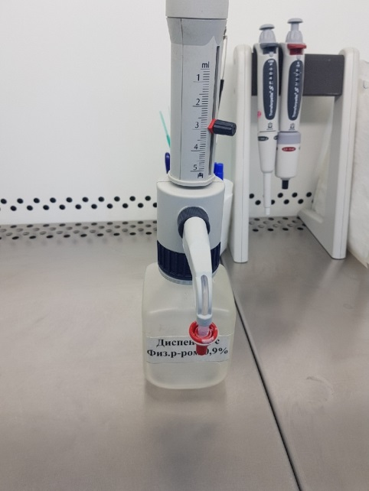

Взяла культуру с чашки чистым тампоном, затем отмыла в Вортекс V-1 plus в физиологическом растворе и смотрела плотность взвеси в Densi-La-Meter® II (в норме от 0,5 до 0,6), после чего этим же томпоном нанесла взвесь на чашки Петри со средами МХ, КА,ШОК.

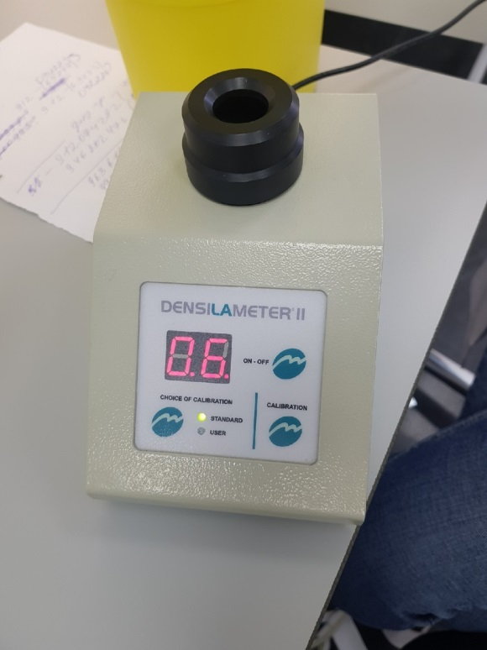
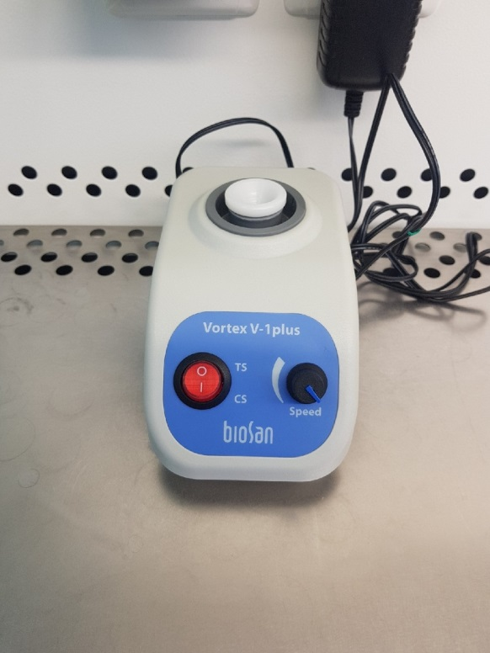

Вортекс V-1 plus предназначен для перемешивания растворов и суспензий клеток в пробирках. Принцип работы основан на действии полиэтиленового виброэксцентрика на пробирку.
Вортекс работает в двух режимах – непрерывный, импульсный (активируется при нажатии основанием пробирки на головку вортекса).
﻿
- Диапазон регулирования скорости: 750–3000 об/мин;
- Для конических пробирок объемом: 1,5–50 мл;
- Максимальный объем перемешивания: 30 мл.
Описание Densi-La-Meter II — простой оптический прибор (денситометр), специально созданный для удобного и быстрого определения оптической плотности бактериальной суспензии. Принцип работы прибора заключается в измерении доли поглощенного света, измеренные значения переводятся в единицы мутности по МакФарланду. Прибор позволяет стандартизировать оптическую плотность бактериальной суспензии при проведении идентификации микроорганизмов и определении их антибиотикочувствительности. Для этого пользователь должен выбрать режим калибровки, установленный производителем: для длинных пластиковых пробирок (режим „STANDARD“) или для коротких стеклянных пробирок (режим „USER“). При этом в режиме „USER“ пользовать может сделать собственную калибровку для используемых в лаборатории пробирок, заменив ею заводскую. Для работы с длинными стеклянными пробирками пользователю необходимо удлинить блок для пробирок (для предупреждения попадания прямого света). Аппаратурное оснащение прибора Программируемый оптический блок для пробирок, панель управления с кнопкой для включения и выключения прибора „ON-OFF“, кнопкой для выбора калибровки „CHOICE OF CALIBRATION“ (индикаторы „STANDARD/USER“) и кнопкой для обслуживания прибора во время калибровки „CALIBRATION“, а также двухцифровой дисплей, вход для подключения к источнику питания и для калибровки прибора производителем. Частью оптического блока является и механическая часть, которая вращает пробирку в процессе измерения. Окончательный результат рассчитывает автоматически как среднее арифметическое по шести измерениям.
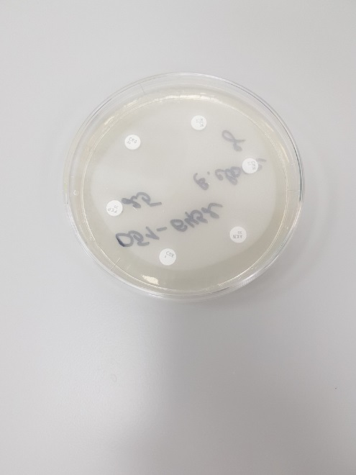
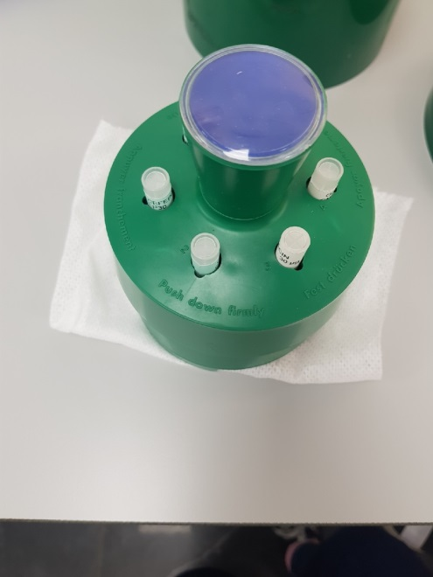
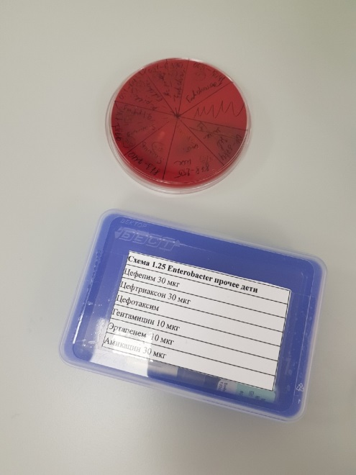
Затем взяла чашку с нанесенной суспензией и поставила антибиотики по схеме. Для нанесения дисков с антибиотиками на чашки Петри используется автоматический диспенсер, в который загружаются картриджи с дисками.

